סיכום
השפעת עובי ואורך המוליך על המתח וההספק במעגל
המוצג מתאר כיצד עובי (קוטר) ואורך של מוליך (חוט חשמלי) משפיעים על המתח הנופל על הנורה ועל כמות החום שמתבזבז על החוט.
כאשר משתמשים בחוט עבה וקצר, ההתנגדות החשמלית שלו נמוכה מאוד. במצב כזה, רוב המתח נופל על הנורה – היא מקבלת את מלוא המתח, מאירה בעוצמה, והחוט כמעט ואינו מתחמם.
לעומת זאת, כאשר החוט דק ו/או ארוך, ההתנגדות החשמלית שלו גבוהה יותר. כיוון שכך, חלק מהמתח "מתבזבז" עליו – הנורה מקבלת פחות מתח, מאירה בעוצמה נמוכה יותר, והחוט מתחמם עקב ההספק שהוא צורך.

נוסחאות פיזיקליות רלוונטיות
.1התנגדות של מוליך:
R = ρ × (L / A)
כאשר:
- R - ההתנגדות של החוט (Ω)
- ρ - ההתנגדות הסגולית של חומר המוליך (Ω·m)
- L - אורך החוט (m)
- A - שטח החתך של החוט (m²)
עבור חוט עגול:
A = π × r²
כאשר r הוא רדיוס החוט.
כפי שניתן לראות, ככל שאורך החוט L גדול יותר או שטח חתך A דק יותר ההתנגדות שלו גדלה.
.2הספק חשמלי שמתבזבז על החוט:
P = I² × R
כאשר:
- P - ההספק שמתבזבז על החוט (W)
- I - הזרם החשמלי (A)
- R - התנגדות החוט (Ω)
ככל שזרם (I) גבוהה יותר, כך יותר אנרגיה חשמלית מומרת לחום – מה שגורם להתחממות החוט.

תיאור ניסוי: השפעת התנגדות המוליכים על חימום חוטים והפעלת נורת ליבון
מטרה:
לבדוק כיצד התנגדות החוטים במעגל משפיעה על המתח המתקבל בנורה ועל חימום החוטים, ולהבין מה נדרש כדי לגרום לחוטים להתחמם בצורה מורגשת בטור להדלקת נורת ליבון.
ציוד למוצג
ספק כוח של 24V
עבור החוט הדק.
- נורת ליבון שעובד ב-24V 40W.
- חוט דק, עשוי מניכורם, בעל התנגדות 1.42$Ω/m$ עובי של 0.3mm רוחב 3mm באורך 1.7m
- 7seg (2 כרטיסים)
עבור החוט עבה.
- נורת ליבון שעובד ב-24V 40W.
- חוט עבה מניכורם, בעל התנגדות אפסית עובי של 0.2mm רוחב 10mm אורך 1.7m
- 7seg (2 כרטיסים)
עבור הממיר מתח שמדמה שנאי (DC2DC).
- נורת ליבון שעובד ב-24V 40W.
- חוט דק, עשוי מניכורם, בעל התנגדות 1.42$Ω/m$ עובי של 0.3mm רוחב 3mm באורך 1.5m
- 7seg (4 כרטיסים).
- Step up 40V
- Step down 20V

תרשים מלבני
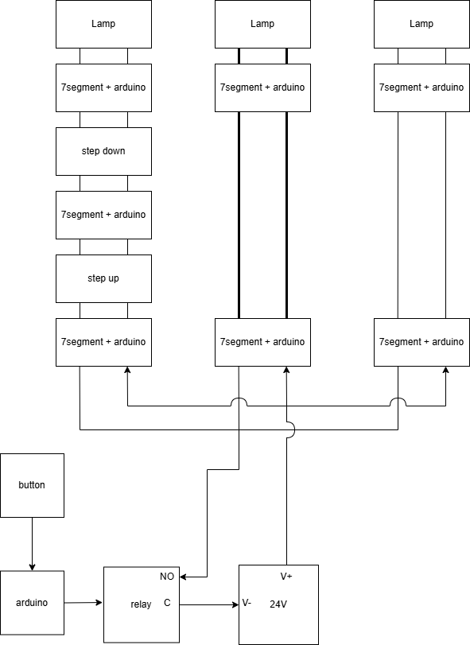

נורת ליבון

7Segment
קנינו מדי מתח כך נוכל לדעת מה המתח לפני ואחרי החוטים.

מסקנה:
- כדי שחוטים בעלי התנגדות גבוהה יתחממו, לא מספיק רק שתהיה להם התנגדות – צריך שיזרום בהם זרם משמעותי.
- כאשר הצרכן העיקרי (הנורה) צורך זרם נמוך, החוטים לא יתחממו – גם אם התנגדותם גבוהה.
- הוספת רכיב נוסף במקביל לנורה (כמו נגד) מגבירה את הזרם במעגל, מעלה את ההספק שמתבזבז על החוטים, וגורמת להם להתחמם.
- הספק (P) תלוי בזרם בריבוע כפול ההתנגדות (P = I²·R) – ולכן הגדלת הזרם משפיעה בצורה משמעותית על כמות החום שנפלט מהחוטים.

חישוב ערכי התנגדות נדרשים לחימום נעשו באמצעות טבלת- Excel
08/10/2025
מדדתי את המרחק בין המצלמה לחוטים עבים + דקים.
מרחק בציר x בין המצלמה לחוטים היה ~43cm
מרחק האלכסוני בין המצלמה לחוטים היה ~65cm
לפי פיתגורס מרחק בציר y בין המצלמה לחוטים היה ~48.5cm
16/10/2025
חישבתי את נגד $R_{wire}$ לקבלת הספק מקסימלי בעזרת נקודת קיצון עבור הפונקציה $P(R_{wire})$:
$$R_{wire}=\frac{R_{lamp}}{2}=\frac{8.5}{2}=4.25Ω$$
$$P_{wire max}=\frac{V_{in}^{2}*R_{wire}}{\begin{aligned}{\left(2*R_{wire}+R_{lamp}\right)}^{2}\end{aligned}}=\frac{{(20}^{2}*4.25)}{{\left(2*4.25+8.5\right)}^{2}}=5.88W$$
לכן כדי לקבל הספק מקסימלי חייב חוט בעל אורך:
$$R\left(\frac{Ω}{m}\right)=\frac{4.25Ω}{1.7m}=2.5\left(\frac{Ω}{m}\right)$$
במוצג אב טיפוס קיבלתי שהמתח הנמדד על הנורה הייתה 11.2V .כאשר לקחנו בחשבון שההתנגדות הפנימית על נורת ליבון הינה $R_{lamp}=8.5Ω$. והתנגדות של חוט אחד היה $R_{Wire}=3.4Ω$ במתח כניסה של $Vin = 20V$.
לאחר מספר ניסויים בחרנו בחוט הכי קרוב להספק המקסימלי בעל התכונות הבאות:
- חוט דק, עשוי מניכורם.
- בעל התנגדות $2 (\frac{Ω}{m})$.
- עובי של 0.3mm.
- רוחב 2mm.
- באורך .1.7m
8/11/2025
הוזמן צריך לבדוק אם הם מפזרים את החום ושהם לא נשרפים
400W 15A DC-DC Boost ממיר Step Up כוח שנאי אספקת מתח רגולטור קבוע כוח גוף קירור 8.5V-50V כדי 10-60V - AliExpress 13
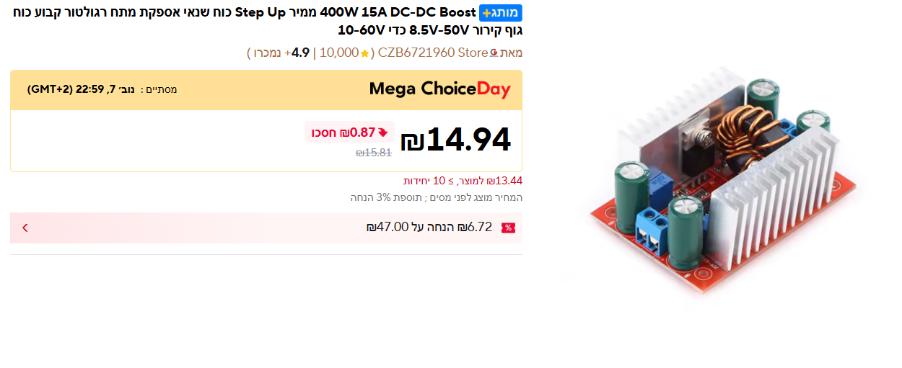
זרם בנורה 1.57A מתח 20V P=31.4W
זרם יוצא מספק 2A מתח 17V P=34W
נצילות 92%
מספק כוח CV 1500W 1200W 50A 30A ממיר DC-DC להורדת מתח מתכוונן רגולטור מתח 15-90V ל-2.5-72V מאוורר קירור - AliExpress 502
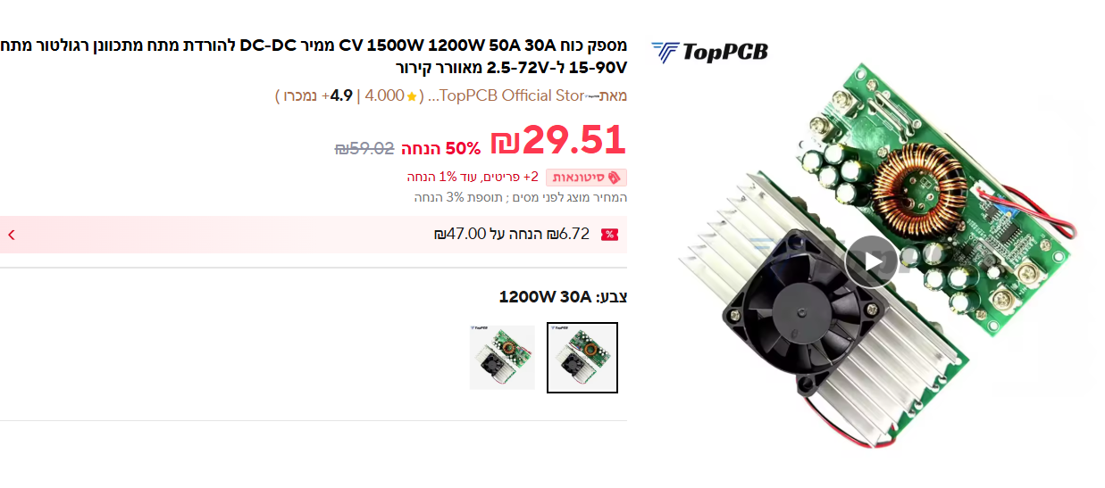
זרם בנורה 1.57A מתח 20V P=31.4W
זרם יוצא מספק 1.13A מתח 30V P=33.9W
נצילות 92%
כששני הם מחוברים
מהספק 20.1V 1.77-1.83A P=35.4 - 36.6W
יציאה מה-stepup לכניסה של ה-stepdown 0.84A 40V P=33.6W
זרם בנורה 1.51A במתח 20V P=30.2W
10/12/2025
חובר step down חדש עם ה-stepup מהבדיקה הקודמת להלן תוצאות שהתקבלו:
כששני הם מחוברים
מהספק 20V 1.75A P=35W
יציאה מה-stepup לכניסה של ה-stepdown 0.8A 40V P=32W
זרם בנורה 1.51A במתח 20V P=30.2W
StepUp
StepDown
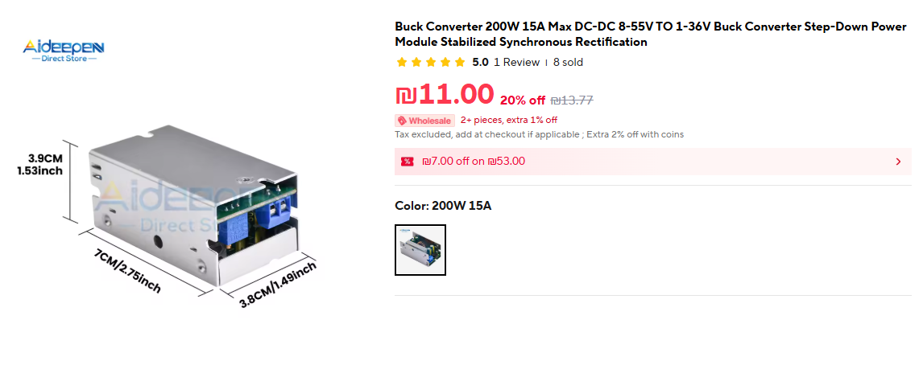
לאחר בדיקה עם שלושת המעגלים הספק לא מצליח לתת את מלא ההספק על שלושת המעגלים צריך לפצל מעגלים עם 2 ספקים
מעגל 1
- חוט עבה עם הנורת ליבון
- חוט דק עם הנורת ליבון
מעגל 2
- חוט דק עם ה-stepDown וה-StepUp שמחובר לנורת ליבון

16/02/2026
לאחר מספר בדיקות בגלל שהספק עובד עם Soft start ה-StepUp נכנס ל-Latch ומזרים הרבה זרם (6A) מה שעלול לשרוף את הרכיב בעקבות כך הוספתי מד זרם ina226 שברגע שהזרם עולה מ-2A ה-SSR נפתח ולא מזרים זרם יותר עד הלחיצה הבאה בנוסף חיברתי ספק שאין לו softstart (ספק מחשב) כך שהתופעה תקראה כמה שפחות.
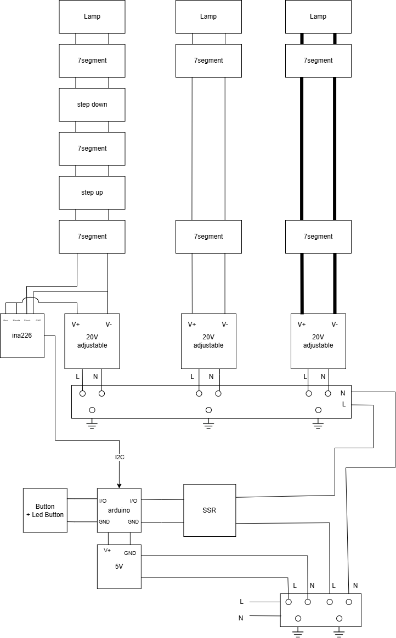
תרשים מלבני עדכני

